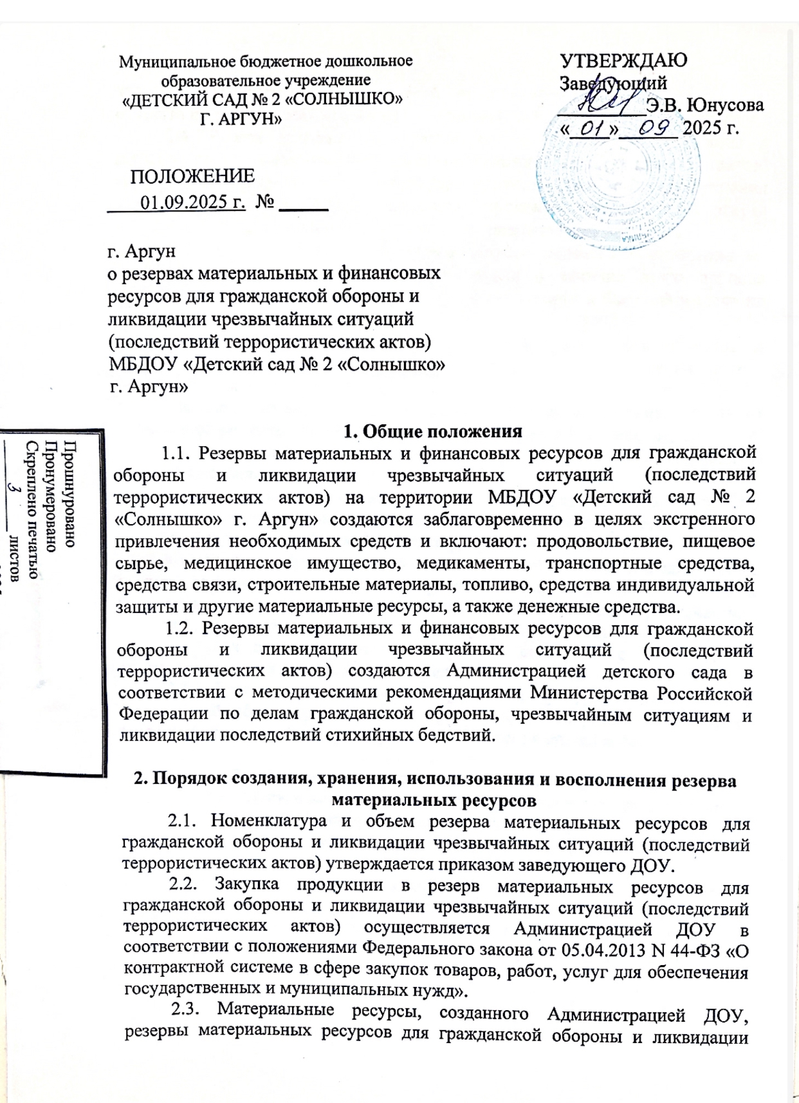чрезвычайных ситуаций (последствий террористических актов), независимо от места их размещения являются собственностью ДОУ.
2.4. Резерв материальных ресурсов для гражданской обороны и ликвидации чрезвычайных ситуаций (последствий террористических актов) размещается как на объектах, специально предназначенных для его хранения и обслуживания, где гарантирована его безусловная сохранность и откуда возможна его оперативная доставка в зоны чрезвычайных ситуаций.
2.5. Основной задачей хранения запасов является обеспечение их количественной и качественной сохранности в течение всего периода хранения, а также обеспечение постоянной готовности к быстрой выдаче по предназначению.
2.6. Резерв материальных ресурсов для гражданской обороны и ликвидации чрезвычайных ситуаций (последствий террористических актов) используется для:
- проведения аварийно-спасательных и других неотложных работ по устранению непосредственной опасности для жизни и здоровья людей;
- развертывания и содержания пунктов временного размещения и питания пострадавших граждан;
- оснащения спасательных формирований, спасательных служб по обеспечению выполнения мероприятий по гражданской обороне, ликвидации чрезвычайных ситуаций (последствий террористических актов);
- выдачи гражданам средств индивидуальной защиты и медицинских средств индивидуальной защиты, предназначенных для использования в военное время, а также в мирное время при возникновении чрезвычайных ситуаций, обусловленных авариями, катастрофами и стихийными бедствиям;
- других первоочередных мероприятий, связанных с обеспечением жизнедеятельности пострадавшего населения.
2.7. При использовании материальных ресурсов резерва для гражданской обороны, ликвидации чрезвычайных ситуаций (последствий террористических актов) производится восполнение его запасов.

3. Финансирование резерва материальных ресурсов
3.1. Финансирование расходов по созданию, хранению, использованию и восполнению резерва материальных ресурсов для гражданской обороны, ликвидации чрезвычайных ситуаций (последствий террористических актов) осуществляется за счет средств местного бюджета.
3.2. Объем финансовых средств, необходимых на приобретение материальных ресурсов резерва, определяется с учетом возможного изменения рыночных цен на материальные ресурсы, а также расходов, связанных с формированием, размещением, хранением и восполнением резерва.

4. Порядок учета и контроля за созданием, хранением, использованием и восполнением резерва материальных ресурсов
4.1. Организацию учета и контроля за созданием, хранением, использованием и восполнением резерва материальных ресурсов для гражданской обороны, ликвидации чрезвычайных ситуаций (последствий террористических актов) осуществляет Администрация ДОУ.
4.2. Предприятия, учреждения и организации, на складских площадях которых хранятся материальные ресурсы резерва, ведут количественный и качественный учет наличия и состояния материальных ресурсов резерва в установленном порядке.
5. Порядок создания, использования и восполнения резерва финансовых ресурсов
5.1. Порядок создания, использования резерва финансовых ресурсов для гражданской обороны, ликвидации чрезвычайных ситуаций (последствий террористических актов) установлен Администрацией ДОУ в правовом акте, регулирующем порядок расходования средства резервного фонда исполнительно-распорядительного органа местного самоуправления.

Принято | Согласовано с профсоюзным комитетом
на общем собрании | Протокол от 28.08.2025 № 18
трудового коллектива
от 29.08.2025 № 1 | Согласовано с родительским комитетом  Протокол от 28.08.2025 №1

